Воспоминания молодых педагогов ГБОУ ООШ № 23 г. Сызрани
о первом дне в школе.
Свой рассказ нам бы хотелось начать с загадки:
«Открыть свои тайны любому готова.
Но ты от неё не услышишь и слова».
Конечно, это книга. А как вы думаете, тяжело ли написать книгу? Какими качествами должен обладать её автор? На самом деле, каждый из нас пишет свою книгу под названием «Жизнь». Она может быть многотомной, а может состоять из нескольких глав, но главное то, что у каждого она своя. Мы хотим вас познакомить с некоторыми рассказами молодых педагогов об их первом уроке в школе, о первых шагах в педагогической жизни.

Первые шаги к профессии.
«Учителем надо будет родиться. И только после этого стать!»
Р. Рождественский.

В школьные годы о своей будущей профессии я долго не задумывалась. Но всегда, на всех праздниках и семейных торжествах, вокруг меня было много детей. Мы всегда находили общий язык и совместные увлечения с ребятами разных возрастов. И когда в конце 9 класса я задалась вопросом – кем же я вижу себя в дальнейшей жизни? – я осознала, что мое будущее должно быть связано с тем, что мне нравится больше всего – работа с детьми.
Годы спустя я снова переступаю через школьный порог, стою у доски… Но уже нет того волнения, которое испытывает, наверное, каждый ученик, услышав фразу «а к доске сейчас пойдет…», от которой сердце не только замирало, но и в пятки уходило.
Сейчас я – учитель. Я стою перед классом, смотрю на моих таких разных учеников, и сердце наполняется радостью и счастьем: я даю детям знания. А вместе с ними передаю им свои любовь, теплоту и заботу.
Я помню свой первый урок, как будто он прошел только вчера.
Осеннее солнце заглядывает в окна, его лучи приглаживают вихры моих первых учеников. Я стою у доски в светлом просторном классе, а на меня смотрят 30 пар любопытных глаз второклашек, желающих познать этот мир, как когда-то узнавала его я.
Звенит звонок, урок начался. Мне кажется, я даже не волновалась. Я просто рассказывала ребятам, как и что мы будем учить, для чего им нужны эти знания, приводила примеры, задавала вопросы, и незаметно для них мы освоили первую тему. Занятие пролетело в один миг. И, подводя итоги урока, один ученик, который очень стеснялся и был самым неразговорчивым, спросил меня: «Уже всё? А я еще хочу!»
После этих слов я поняла, что ради таких вопросов стоит работать в школе. 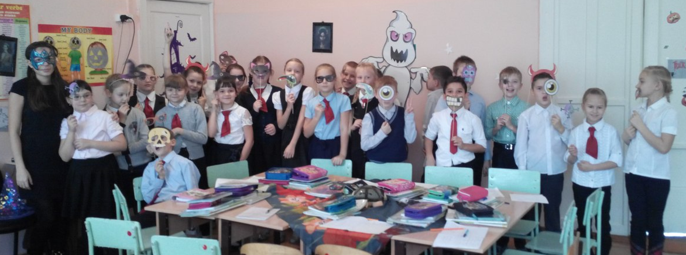

Тормасова Анна Валерьевна,
учитель английского языка.
Мой первый урок.
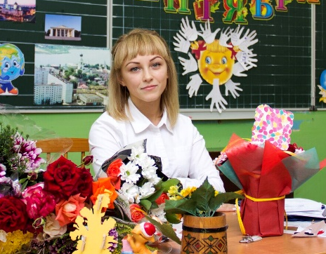
«Хорошие учителя создают хороших учеников...»
М. Остроградский.

На свете великое множество профессий. Каждая из них по-своему необходима и важна. Но есть такая, без которой не может обойтись никто. Это особенная профессия- УЧИТЕЛЬ.
«Учитель» - слово дорогое каждому человеку. Учитель дает знания, учит доброму, и за это благодарное человечество платит ему любовью и уважением.
Почему я связала свою жизнь со школой?
Пожалуй, прежде чем ответить на этот вопрос, каждый учитель должен определить для себя, а что же такое «школа?»: здание, куда ты приходишь на работу, или жизнь, с её ошибками и удачами, взлётами и падениями?
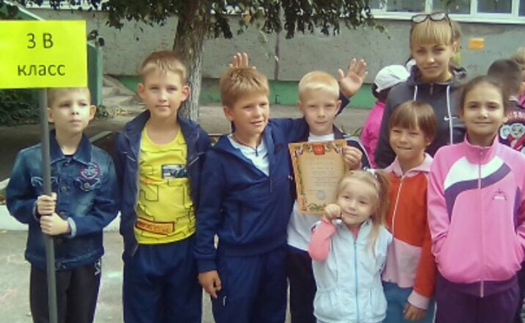
Мне думается, что школа в жизни любого учителя и ученика должна быть местом
«...куда готов ты возвращаться вновь и вновь,
Радостным, добрым, нежным и злым,
Еле живым...»
Мой первый урок... Как старательно готовилась я к нему! Была продумана каждая минута, взвешено каждое слово. Можно было быть уверенной, но в самом дальнем уголочке сознания затаилась крупинка сомнения и страха - как я справлюсь?
Первый урок, как первый снег, внезапный и легкий, но долгожданный. Первый урок, как первый шаг, несмелый, но самостоятельный.
Честно говоря, в деталях не помню, как прошел урок. Мне хотелось так много сделать! Всё время смотрела на часы. Надо уложиться! Но вот ощущения от первого урока до сих пор со мной: смесь волнения, страха, удивления. «Неужели я настоящая учительница, а это мои ученики!» Сердце так стучало, что, казалось, выскочит. Голос дрожал. Незаметно пролетели 45 минут. Урок окончился. В голове промелькнула мысль: «Я справилась. И не так уж это страшно».
Так прошёл мой первый урок.
Семёнова Аурика Александровна,
учитель начальных классов.

Я учитель.
«Где хороший учитель, там и хорошо воспитанные ученики...»
Д. Лихачёв.

Многие помнят свой первый в жизни урок, но не о первом школьном уроке первоклассника пойдет речь, а о первом учительском опыте.
Наконец, наступил для меня долгожданный день, первый урок физики в 7 «А» классе. Не дожидаясь звонка, я направилась к детям в класс. Иду по коридору и чувствую, что меня охватывает сильное волнение, трясутся руки, пропадает голос. До сих пор я помню каждое мгновение этого события. Ведь тогда решалась моя судьба, моё будущее. Смогу ли я быть Педагогом? От этого урока зависело многое.
Прозвенел звонок и на меня смотрели любознательные юные лица, ожидающие какой-то новизны. Ребята легко вступали в диалог, задавали множество вопросов, из них не нужно было вытягивать слова. По моему мнению, если ученик задает вопросы, значит, я смогла его заинтересовать.
Теперь я каждый урок стараюсь сделать интересным, запоминающимся. Ведь какое счастье, видеть горящие глаза учеников на уроке. Только тогда испытываешь радость и духовное наслаждение от своей деятельности.

Абрамова Юлия Сергеевна,
учитель физики.

Заканчивая наш небольшой сборник историй, хочется вспомнить стихотворение Елены Бабушкиной:

«Любовью дорожить умейте!» -
Однажды так сказал поэт.
Её вы хольте и лелейте,
Любви прекрасней чувства нет!
Любовь учителя иная,
Она не ведает границ,
Ведь у него семья большая,
В ней столько разных детских лиц!
А сколько глаз - пытливых, дерзких,
Смышлёных, грустных, озорных.
А сколько душ - ранимых, нежных,
Открытых и таких родных!
Любовь рассудит и подскажет,
Любовь поможет и простит.
Любовь ребёнка окрыляет
И честные сердца растит.
«Любовью дорожить умейте!» -
Когда–то так сказал поэт.
Любовью вы сердца согрейте,
И больше счастья в мире нет!

